Розанов Федор Алексеевич
Сравнительная характеристика золото-серебряного оруденения на участках Восточно-Купольской площади (Западная Чукотка) по геохимическим данным
3 курс, кафедра геохимии
научный руководитель: ст. преп. каф. геохимии Аплеталин А.В.

Целью работы была оценка перспектив поисковых участков, расположенных на юго-восточном фланге рудного поля золото-серебряного месторождения Купол (Западная Чукотка) на выявление рудных тел с промышленными кондициями.
По данным результатов анализа керна разведочных скважин было установлено, что первичные ореолы месторождения Купол и проявления Морошка характеризуются сходным набором элементов золото-серебряной рудной ассоциации (Au, Ag, As, Sb, Se, Te, Cu, Bi) и корреляционными связями между ними, в отличие от проявления Дублон, для которого характерной является серебро-полиметалльная ассоциация (Ag, As, Pb, Cu).
Анализ характера распределения продуктивностей Au и Ag в зависимости от гипсометрического уровня позволил установить, что наиболее высокие значения продуктивностей Au на месторождения Купол наблюдаются на верхних горизонтах (500-600 м), на более низких горизонтах происходит их резкое падение (рис. 1).
Для Морошки наиболее высокими значениями характеризуются находящиеся на 150 м ниже уровня поверхности, что согласуется с данными о слепом залегании рудных тел. Значения золото-серебряного отношения для всех объектов уменьшаются с глубиной, при этом руды месторождения Купол на наиболее продуктивном горизонте характеризуются более высокими значениями, чем на проявлении Морошка (Au/Ag = 1:3 против 1:6).
Первичные ореолы и руды проявления Дублон характеризуются низкими содержаниями золота и, как следствие, гораздо более низкими значениями золото-серебряного отношения, чем руды Купола и Морошки.

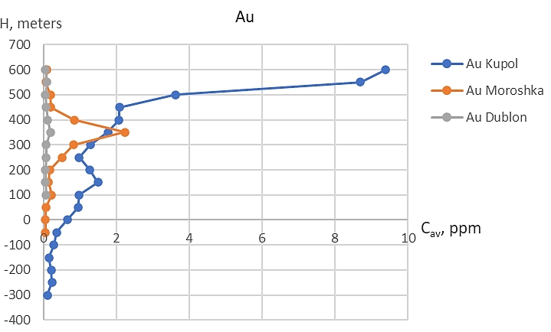 | 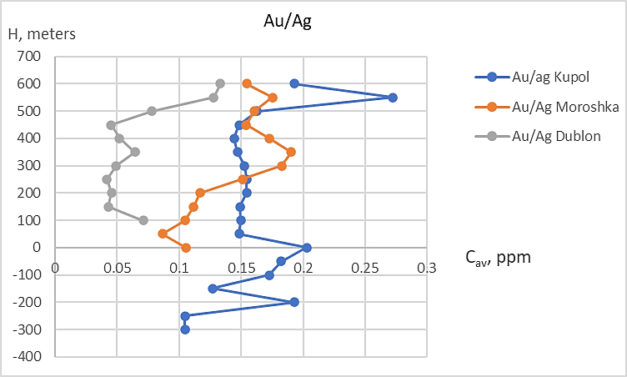
Риc.1. Графики изменения продуктивностей Au и Au/Ag-отношения в зависимости от гипсометрического уровня на месторождении Купол и проявлениях Морошка и Дублон

По результатам исследования вертикальной геохимической зональности певичных ореолов для месторождения Купол и проявления Морошка был установлен обобщённый ряд зональности Mn-Zn-Cu-Pb-Fe-Mo-As-Au-Sb-Ag и выбран монотонный геохимический показатель FeSbSb/AsMnPb, который может быть использован для оценки уровня эрозионного среза.
По данным литохимической съёмки по вторичным ореолам в пределах Восточно-Купольской площади были выявлены слабоконтрастные аномалии Au, Ag, As,Cu и Bi, а также контрастные аномалии ртути, которые могут быть связаны с золото-серебряными рудными телами, находящимися в слепом залегании.
По результатам обработки данным были выделены два участка, рекомендованные для прохождения разведочных скважин с целью выявления рудных тел с промышленными параметрами.

